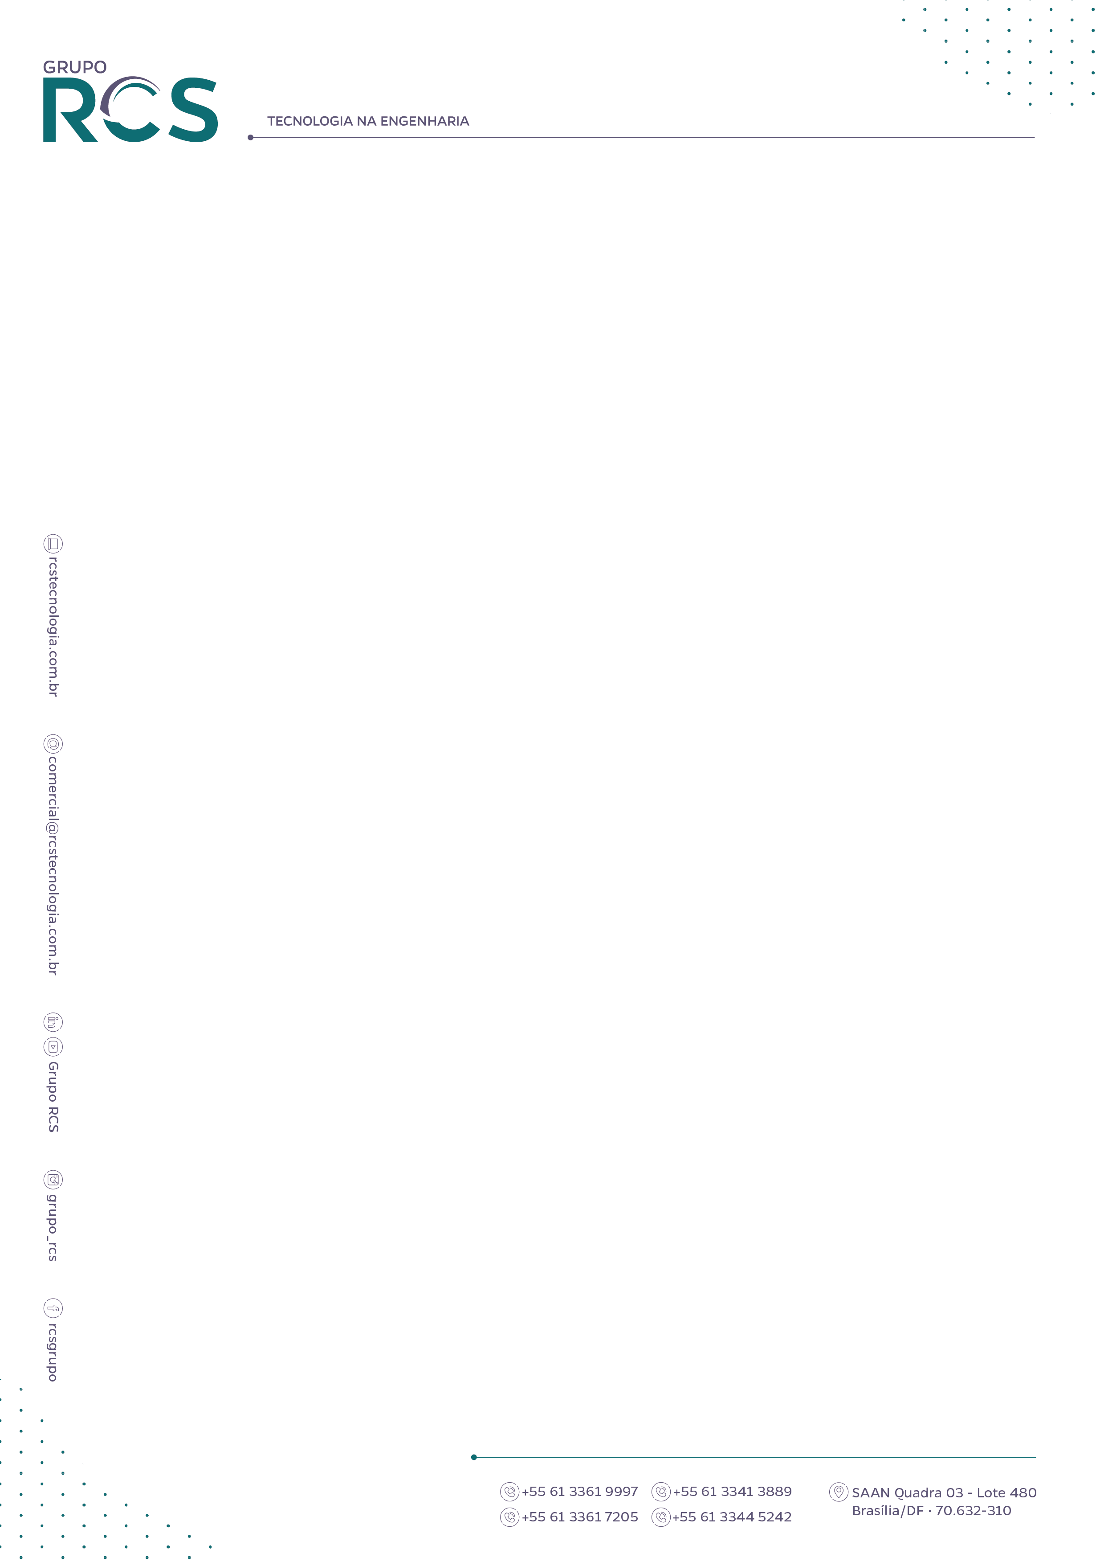
TERMO DE RESPONSABILIDADE

Empresa: RCS TECNOLOGIA S/A
CNPJ: 08.220.952/0001-22

Empregado: RENAN MENDES MORAES ALMEIDA
Função: AUXILIAR ENCARREGADO
Data de Admissão: 27/03/2025
CTPS: 0732667 Série: 2164 UF: Matrícula: 124358

Declaro para os devidos fins que devo comparecer à clínica para realização do exame DEMISSIONAL.
O EXAME DEMISSIONAL deverá ser entregue na homologação. Sem este documento não será possivel HOMOLOGAR A RESCISÃO.
Estou ciente que devo fazer a entrega dos itens recebidos na admissão, tais como:
ITENS DEVOLVIDOS:
☐ UNIFORMES ☐ CHIP: ☐ EPI´S ☐FERRAMENTAS
☐ NOTEBOOK ☐ CRACHÁ/CARTÃO DE ACESSO ☐ CELULAR
Data da Devolução:
A não devolutiva dos itens autoriza a RCS a descontar os valores equivalentes na rescisão contratual.

ENDEREÇOS DA CLINICA

1.Asa Sul (Brasília) – Atendimento: Segunda /Quarta /Sexta :das 07h30 às 13h
Terça e quinta: 7h30 às 16h
Endereço: SDS Conic - Ed. Miguel Badya - Bl. L Nº 30 Sl. 406 a 416

2.Taguatinga Norte - atendimento :Terça /Quinta :das 07h30 às 16h horas
Segunda, quarta e sexta: 07.30h as 17h
Endereço: QND 47 lote 09 - Av. Comercial Norte - Taguatinga Norte – D
3.Sobradinho- atendimento (somente segunda, quarta e sexta) das 07h às 13h
Endereço: Area R 10, Sobradinho

BRASILIA, 03 de setembro de 2026.

FUNCIONÁRIO EMPRESA

